Scenariusz zajęć z zakresu wychowania przedszkolnego dla dzieci 5 i 6-letnich na wtorek 13.04.2021

TEMAT: Gimnastyka.

- Zabawa matematyczno-językowa „Układamy wyrazy” .
Rodzic pokazuje Dziecku szyfr – figury i odpowiadające im litery. Nazwij figury geometryczne. Zwróć uwagę na kształt oraz wielkość figur.
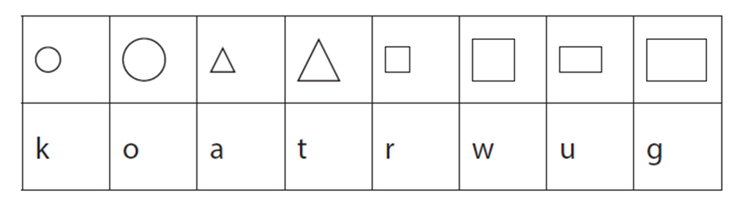
Zadaniem Dziecka jest uzupełnienie kolejnych tabelek literami i odczytanie wyrazów

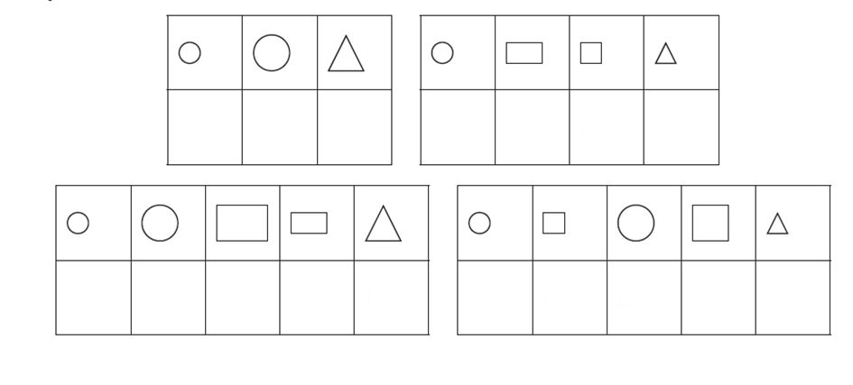

- Ćwiczenia gimnastyczne
Kochany Przedszkolaku- jeśli masz strój gimnastyczny w domu, to proszę przebierz się.

Przygotuj przybory:
- kartka papieru,
- książka,
- piła mała,
- piłka duża,
- hula hop, mata do ćwiczeń/ dywanik
Gdy jakieś ćwiczenie będzie Ci sprawiało trudność, bądź nie znajdziesz przyboru do ćwiczeń – proszę ich nie wykonywać.
W trakcie przebierania się w strój gimnastyczny posłuchaj piosenki:
https://www.youtube.com/watch?v=4T9mvzAZhD8

Gimnastyka, gimnastyka każdy z nas wesoło bryka.
Nasze ciała czynią cuda dotykamy czołem uda.
Wyginamy stopy ręce i wołamy więcej, więcej.
Gimnastyka, gimnastyka łokieć z łydką się spotyka.
Nos z kolankiem, udo z uchem, stopa się spotyka z brzuchem.
Wyginamy stopy, ręce i wołamy więcej, więcej.

Jesteś gotowy? Rozpoczynamy zabawę. Link instruktażowy znajduje się poniżej
Medicover Polska
https://www.youtube.com/watch?v=2BQCcIjudZ8

- Przeczytaj sylaby:
ma, ko, le, bi, wu, zy ym, ul, in, em, co, am
ama, kto, ewe, imi, umu, ty,

- Przeczytaj sylaby i wykonaj obrazki.
ma-ka-ron
mio-dek
ka-pu-sta

ro-wer

ko-ra-le

- Praca plastyczna
Pracę rozpoczynamy dokończeniem przez Dziecko zdania:
Najbardziej lubię poruszać się podczas……./ moja ulubiona forma odpoczynku to ………….
Narysuj kredkami jaka jest Twoja ulubiona forma aktywności fizycznej, ulubiony sport.

- Przeczytaj .
Ala pły-wa.
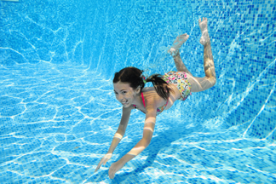
To-mek ma ro-wer.
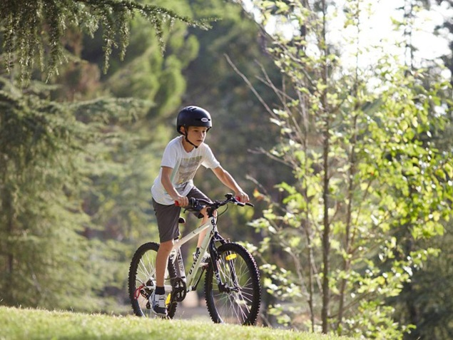
Ka-mil ma me-dal.
To po-dium.
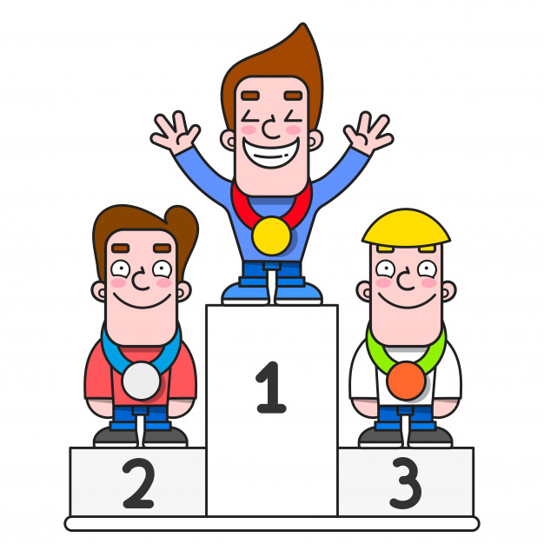
Bra-wo.
- Zabawa ruchowo-naśladowcza Poruszamy się.
Dzieci naśladują jazdę na hulajnodze, rowerze, skakanie na skakance, pływanie, grę w piłkę... na hasło, nazwę tej czynności podaną przez Rodzica .

- Wykonaj zadanie Karta pracy, cz. 3, nr 64.

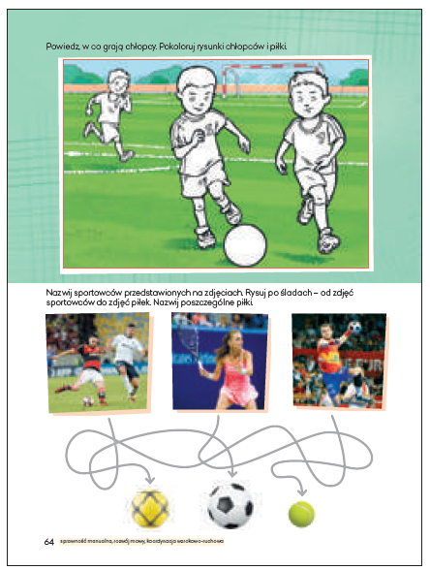

− W co grają chłopcy? Pokolorujcie rysunki chłopców i piłki.
− Nazwijcie sportowców przedstawionych na zdjęciach. Rysujcie po śladach – od zdjęć sportowców do zdjęć piłek. Nazwijcie poszczególne piłki.

- Opowiedz i przeczytaj co dzieje się w ZOO.
Ilustracja pochodzi z książki „Sylabami Po Krakowie” Nauka Czytania” Ola Artymowska , Agata Dębicka-Cieszyńska

